MARTEDÌ 19 MARZO
Solennità di San Giuseppe, Sposo della Beata Vergine Maria

10° anniversario della scomparsa di
DON SILVANO CACCIA
Primo Parroco e Responsabile della Comunità Pastorale San Paolo

«Gesù,
vorrei essere, anch’io un amico di Dio come Pietro,
capace di entusiasmarsi per un compito importante,
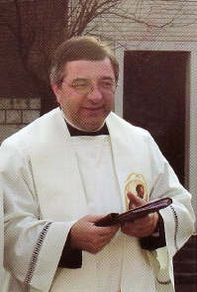
per essere chiamato a collaborare con Te,
ma anche pronto a riconoscere il suo sbaglio,
ad accettare il tuo sguardo che perdona.
Vorrei essere anch’io un amico di Dio come Paolo,
coraggioso, tenace, zelante
ma anche disponibile a ricevere la tua luce,
ad accogliere il tuo abbraccio,
a portare l’annuncio che Dio vuole salvare tutti gli uomini
con amore gratuito.
Vorrei essere anch’io un amico di Dio
ma secondo il nome che ho ricevuto
e per quella strada che mi vorrai indicare.
In questi anni così importanti
so che posso contare sulla tua amicizia:
tu mi vuoi bene, mi ami per primo,
hai stima di me e poni in me la tua fiducia.
Voglio esserti fedele con le parole e con i fatti
e non tradire la tua fiducia.
Aiutami ed accompagnami.
Amen.

(preghiera scritta da Don Silvano)

ore 20.30 Basilica SS. Filippo e Giacomo
Concelebrazione eucaristica presieduta da Don Sergio Stevan, Responsabile della Comunità Pastorale San Paolo in Giussano.
Terrà l’omelia Don Dr. Edoardo Algeri, Presidente della Confederazione italiana dei Consultori familiari di ispirazione cristiana.

